Knauf Fireboard-Spachtel

Knauf Gips

Eigenschaften

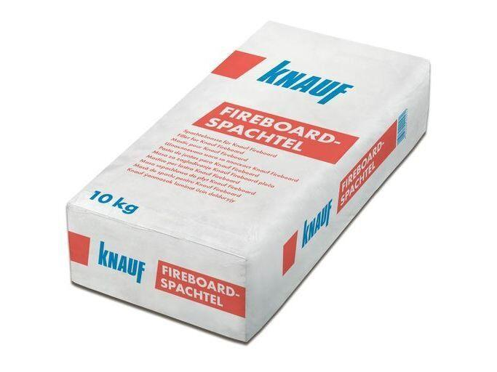

GTIN:

4003982420572

HAN:

00603402

Werkstoff

Gips

Anwendung Spachtelmasse

Brandschutzspachtel, Flächenspachtel, Fugenspachtel